『総合健康センター基本構想〔保健・介護・福祉・子育て機能〕』（案）に対する意見募集
〈パブリックコメント〉

袋井市総合健康センター（以下、「総合健康センター」という。）は、住み慣れた自宅や地域の中でいつまでも健康で安心して暮らせるまちを目指し、保健・医療・介護・福祉の機能が連携して、乳幼児から高齢者まで市民の生涯を通じた健康づくりに取り組む拠点として2015（平成27）年5月に開設されました。
これまで、併設されている聖隷袋井市民病院とともに各種サービスを展開・提供し、保健・医療・介護・福祉各分野の機能特化と集約化、医療機関や介護機関等との連携強化により各種施策に取り組んできましたが、新たな社会潮流や多様化・複雑化する市民の困りごとに対応するとともに、築45年余りを経過した施設のハード・ソフト両面の課題を解決するため、総合健康センターの機能・役割を再検討する必要が生じています。
こうしたことから、現在の総合健康センターが果たしている機能・役割に、新たに求められる要素を加えた施設として再整備するための道筋を示すものとして『総合健康センター基本構想〔保健・介護・福祉・子育て機能〕』を策定いたします。
この基本構想は、施設整備の前に「どのような機能を担うか」を整理する施設整備の根幹となるものであり、現在の施設・設備やサービスの現状と課題の整理、将来動向の把握、今後も必要な機能・今後新たに必要となる機能などを整理し、施設の基本的な方向性を定めるものです。
つきましては、『総合健康センター基本構想〔保健・介護・福祉・子育て機能〕』の策定に向けたパブリックコメントを実施し、基本構想（案）に対するご意見を募集します。

１ 対象
袋井市に住所を有する方、袋井市に通勤・通学している方、袋井市内に事務所または事業所のある個人・法人・その他の団体の方

２ 資料閲覧場所
『総合健康センター基本構想〔保健・介護・福祉・子育て機能〕』（案）は、次の場所で閲覧いただけます。
（１）市役所３階・情報公開コーナー
（２）浅羽支所１階・市民ホール
（３）総合健康センター（はーとふるプラザ袋井）１階・正面玄関付近
（４）総合健康センター（はーとふるプラザ袋井）２階・健康未来課
（５）市ホームページ

３ 意見募集期間
令和８年２月10日（火）～令和８年３月９日（月）

４ 意見提出方法
（１）本ファイル巻末に収納してある［意見書］様式により、郵送・ファクス・電子メールで担当課（健康未来課）へ提出してください。担当課（健康未来課）へ直接提出いただくことも可能です。
（２）任意様式でご提出いただく場合は、①住所（所在地） ②氏名（法人名・団体名） ③電話番号 ④件名（『総合健康センター基本構想（保健・介護・福祉・子育て機能）』（案）に対する意見） ⑤ご意見をご記入の上、（１）と同様の方法で提出してください。

５ 募集締切
令和８年３月９日（月）午後５時 ※郵送の場合は当日消印有効

６ 備考
（１）提出は文書または電子メールでお願いします。口頭や電話でのご意見は受け付けません。
（２）住所・氏名など必要事項の記載のないご意見は無効となります。
（３）ご意見をいただいた方に対して、個別の回答は行いませんのでご了承ください。
（４）いただいた住所・氏名・電話番号・メールアドレスは、本意見募集以外の目的では使用しません。
（５）提出いただいたご意見は、後日、内容ごとに整理・分類し、ご意見及びご意見に対する市の考え方を市のウェブサイトで公表します。
（６）意見募集結果の公表の際は、ご意見の内容以外（住所・氏名等）は公表しません。
（７）意見を求める内容と直接関係のないご意見や賛否の結論のみを示したと判断されるもの、趣旨が不明瞭なもの、第三者を誹謗中傷するものなどについては公表しません。

【担当課・ご意見提出先】
袋井市 健康未来課 地域医療推進係
住 所：〒４３７－００６１ 袋井市久能２５１５－１
電 話：０５３８－４３－７６４０（直通）
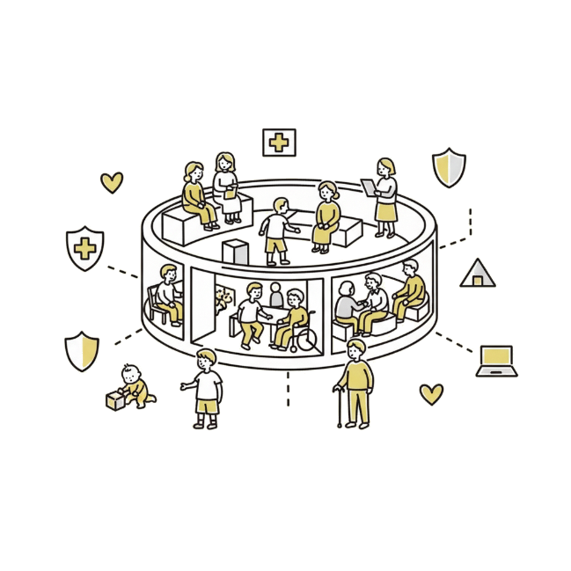
ファクス：０５３８－４３－７６４１（直通）
電子メール：kenkoudukuri@city.fukuroi.shizuoka.jp

『総合健康センター基本構想〔保健・介護・福祉・子育て機能〕』（案）に対する意見

袋井市 健康未来課 宛

住所（所在地）
氏名（法人名、団体名）
電話番号

掲載箇所  （該当ページなど） | ご意見
例：●ページ | ◆◆◆について、△△△とされていますが…

※内容などについて確認させていただく場合がありますので、必ず各項目を記入してください。
なお、住所・氏名等の記入がない場合は、受付いたしかねます。
※口頭や電話でのご意見は受け付けていません。また、個別の回答は行いませんのでご了承ください。
※ご記入いただいた住所・氏名・電話番号は、本意見募集以外の目的では使用しません。また、意見募集
結果の公表の際は、ご意見の内容以外（住所・氏名等）は公表しません。

意見提出方法 郵送、ファクス、電子メール、直接窓口へ提出

意見提出先
〒４３７－００６１ 袋井市久能２５１５－１
袋井市総合健康センター 健康未来課 地域医療推進係（総合健康センター２階）
ファクス：０５３８－４３－７６４１
電子メール：kenkoudukuri@city.fukuroi.shizuoka.jp

意見募集締切
令和８年３月９日（月）午後５時《必着》 ※郵送の場合は当日消印有効

